MEDIDAS

01. No se puede predecir lo que no se puede medir.
VERDADERA.

02. No se puede controlar aquello que no puedo medir.
VERDADERA.
Tengo que tener un parámetro para medir y luego controlar. (UN INDICADOR)

03. Medir significa asignar números o símbolos a los atributos de entidades del mundo de acuerdo a un conjunto de reglas definidas claramente.
VERDADERA.

04. Una medida es el resultado de una medición.
VERDADERO.

05. Una medida captura una característica individual.
VERDADERO.

06. La medición permite capturar dicha característica, es decir la medida.
VERDADERO

07. Una medida sirve como input para las métricas y un ejemplo de medida podría ser: cantidad de errores de código.

FALSO.

08. En qué me beneficia mi experiencia en mediciones?
Las experiencias de las mediciones hacen que mis estimaciones sean mejores.

09. Para qué nos puede servir una medida de software?
Para poder cuantificar:
- Calendarios de trabajo
- Esfuerzo de desarrollo
- Tamaño del producto,
- Estado del proyecto,
- Desempeño de la calidad.

10. Las mediciones persiguen tres objetivos fundamentales:
- Entender qué ocurre durante el desarrollo y el mantenimiento
- Controlar qué es lo que ocurre en nuestros proyectos
- Mejorar nuestros procesos y nuestros productos.
11. El software debe ser medido por estas razones:
- Porque los proyectos de software no cumplen con los tiempos previstos y exceden los presupuestos
- Porque los desarrolladores deben medir constantemente el desempeño para mejorar las estimaciones futuras.
- Porque las métricas ayudan a controlar los proyectos de software de una mejor manera y aprender más acerca de cómo funcionan las organizaciones y procesos

12. Cite algunos ejemplos de MEDIDAS.
- 35.000 líneas de código
- 200 páginas
- 50 clases.
- 80 bugs.
- 5 meses desde el comienzo al fin del proyecto.
- 10 horas
- 2 minutas

MÉTRICAS

13. Cuál es el sentido de una métrica?
Poder responder a una pregunta que nos hacemos.

14. Para qué definimos métricas?
Para saber cuáles preguntas debemos hacernos.

15. Cite algunas preguntas que podemos hacernos para conseguir una métrica
- El proyecto está atrasado?
- Nos alcanzará el dinero presupuestado?
- Cómo es la calidad del producto?
- Cuánto tardó el proceso? (para mejorar el servicio)
- Cual es el tiempo promedio que se tarda en ejecutarse determinada tarea?

16. Las métricas sirven para entender, monitorizar, controlar, predecir y probar el desarrollo software y los proyectos de mantenimiento.
VERDADERA.

17. Una métrica de software relaciona de alguna manera como mínimo a dos medidas.
VERDADERO.

18. Una métrica está definida para uno o más atributos.
VERDADERO.

19. Dos métricas pueden relacionarse mediante una función de transformación.
VERDADERO.

20. La métrica permite relacionar y comparar mediciones.
VERDADERO.

21. Una métrica está formada por al menos dos medidas.
VERDADERO.

22. Varias medidas forman una métrica.
VERDADERO.

23. Juntando varias métricas podemos armar un INDICADOR.
VERDADERO.

24. Una métrica no tiene sentido, si no viene acompañada por un indicador.
VERDADERO.

25. Se llama “métrica” al resultado de una medición, de un atributo sobre un proceso o producto de software.

FALSO.

Métrica es la relación de dos atributos de medición, como podría ser: cantidad de errores en tantas líneas de código.

26. Se pueden obtener métricas para evaluar cualquier cosa?
VERDADERO.
Se pueden realizar métricas acerca de las personas, los proyectos, las organizaciones, etc..

27. Explique cómo haría un proceso de software personal acerca de su propia vida
Quiero saber si estoy gastando mucho por mes?
Qué es mucho? Qué es poco? Nos falta un indicador
Medida = 8 metros, 5 kilos
Métrica = 40 km por hora

28. Cuál sería la pregunta para definir una métrica en un caso personal?
Cómo hago para llegar temprano al trabajo?
Métrica elegida= cantidad de horas de sueño por día.
Los indicadores son los siguientes:
- VERDE: + de 10 horas
- AMARILLO: de 8 a 10 horas
- ROJO: - 8 horas
Otra manera
Métrica elegida= cantidad de horas despiertas por día.
Ejemplo de métrica indirecta= CALIDAD DEL SUEÑO.

29. Hay métricas perfectas?
FALSO.
La mejor métrica posible está basada en la historia de mis mediciones.

30. Cite algunos ejemplos de MÉTRICAS
- Tantas “líneas de código” para un programa de tantas líneas (tamaño) de un “módulo en C” o de un “programa en Ada”.
- 0,5 fallos por cada 1.000 líneas de código.
- tiempo de respuesta por alta de incidencia.
- cantidad promedio de dinero que se gasta por mes.
- 500 bugs por 100 líneas de código.
31. Existen dos tipos de métricas: directas e indirectas
- Directas:
Tengo que haber ejecutado algo para poder calcularlas.
Son métricas más exactas.
Se hacen sobre valores reales y no sobre subjetividades.
- Indirectas:
Pienso que…..
Se obtienen antes de ejecutar,
No son buenas pero son mejor que nada.,
A partir de un valor se calcula otro valor.

32. MÉTRICAS DIRECTAS

En el proceso de ingeniería se encuentran el costo, y el esfuerzo aplicado, las líneas de código producidas, velocidad de ejecución, el tamaño de memoria y los defectos observados en un determinado periodo de tiempo.

33. MÉTRICAS INDIRECTAS:

Funcionalidad

Calidad

Complejidad,

Eficiencia,

Fiabilidad,

Facilidad de mantenimiento

34. Cite algunos ejemplos de MÉTRICAS INDIRECTAS
Ejemplo de métricas indirectas: Punto de función= métrica para la estimación de un proyecto.

35. Cite algunas preguntas de ejemplo para ayudar a la TOMA DE DECISIONES.
- Cuántos puntos de función va a tener mi proyecto?
- Cuántos puntos de caso de uso va a tener mi proyecto?
- Cuántas entradas a archivo va a requerir?
- Cuántas interfaces va a tener?
- Cuántos programadores se necesitarán?

36. Las métricas orientadas a la función (como los puntos de casos de uso), es una métrica directa.

FALSO.

Es una métrica indirecta porque viene de una fórmula y desconocemos su funcionamiento.

37. Cite ejemplos de MÉTRICAS CONOCIDAS:

Métricas de punto de función

Métricas de puntos de casos de uso

Métricas de errores por líneas de código (eficacia en la eliminación de defectos)

38. Cite ejemplos de MÉTRICAS DE PROYECTO.

Los indicadores de proyecto permiten:

Evaluar el estado del proyecto en curso.

Realizar un seguimiento de los riesgos potenciales.

Detectar las áreas de problemas antes de que se conviertan en “críticas”

Ajustar el flujo y las tareas de trabajo.

Evaluar la habilidad del equipo del proyecto en controlar la calidad de los productos de trabajo de la ingeniería del software.

39. Otros Ejemplos de MÉTRICAS DE PROYECTOS:

Costo

Costo del desarrollo

Costo del soporte

Esfuerzo

Horas trabajadas

Tiempo (calendario) transcurrido

Distribución del esfuerzo por fase

Productividad

Cantidad de puntos de función liberados por unidad de tiempo

Estabilidad

Cambios sobre requerimientos durante el desarrollo

Cambios sobre requerimientos en operación

Origen de los cambios en los requerimientos

Seguimiento

Cronograma versus estimado

Costo sobre valor agregado

Porcentaje de requerimientos implementados por unidad de tiempo

40. Cite ejemplos de MÉTRICAS DE PROCESO

La medición del proceso implica las mediciones de las actividades relacionadas con el software siendo algunos de sus atributos típicos:

Esfuerzo

Costo

Defectos encontrados

Métricas sobre los errores detectados antes de la entrega

Defectos detectados e informados por los usuarios finales

Productos de trabajo entregados

El esfuerzo humano y tiempo consumido

Ajuste con la planificación, etc.

41. Otros Ejemplos de MÉTRICAS DE PROCESOS:

Soporte a Clientes

Tamaño del blacklog de defectos

Tiempo de respuesta en CR

Tiempo en resolver CR

Esfuerzo

Distribución del esfuerzo por fase

Porcentaje de esfuerzo de E-CR versus D-CR

Efectividad de QA

Efectividad para remover defectos entre fases.

Costo de remoción de defectos.

Reuso

Cantidad de código reusado

Herramientas

Soporte de herramientas para procesos propuestos

42. Cite ejemplos de MÉTRICAS DE PRODUCTO

Existen varias razones para medir un producto:

Para indicar la calidad del producto.

Para evaluar la productividad de la gente que desarrolla el producto.

Para establecer una línea de base para la estimación

Para ayudar a justificar el uso de nuevas herramientas o de formación adicional.

Para evaluar los beneficios en términos de productividad y de calidad, derivados del uso de nuevos métodos y herramientas de la ingeniería de software.

43. Otros Ejemplos de MÉTRICAS DE PRODUCTO:

Complejidad

Complejidad de diseño (acoplamiento)

Complejidad de código (número ciclomático)

Métodos por clase (OO)

Profundidad y ancho de jerarquías (OO) }

Cantidad de objetos y cantidad de relaciones de colaboraciones diferentes

Mantenibilidad

Volatilidad de componentes

Complejidad de componentes sobre volatilidad

Complejidad de despliegue (cantidad de actividades de despliegue por punto de función modificado)

Calidad

Densidad de defectos (# de defectos / SLOCs)

Cantidad de problemas reportados (fallas)

Tipo y origen de los defectos

Confiabilidad

Tiempo transcurrido entre fallas

Tiempo esperado hasta la siguiente falla

Tiempo requerido para reparar

Tamaño

SLOC

Puntos de Función

Usabilidad

Facilidad de aprendizaje de uso

Errores cometidos por los usuarios en sus tareas

Tiempo requerido para realizar las tareas

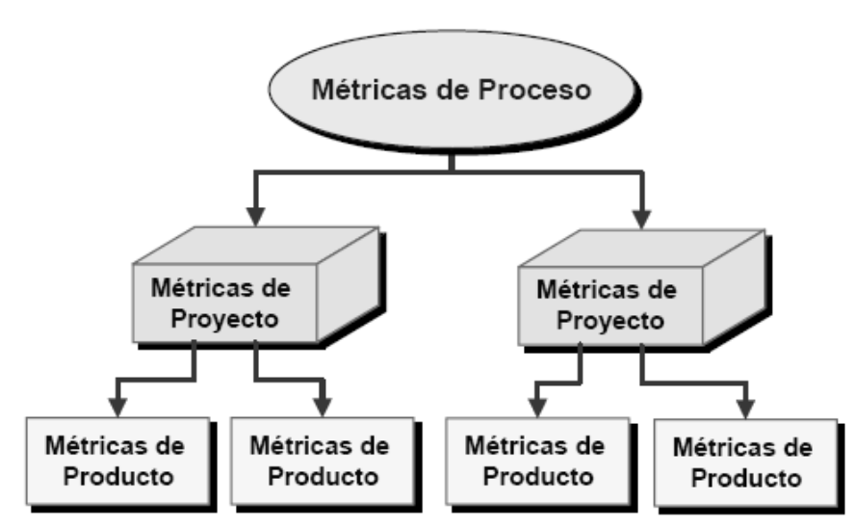
44. Existen distintos tipos de métricas:

- Métricas de Proceso
- Métricas de Proyecto
- Métricas de Producto

INDICADORES

45. Un Indicador es la interpretación de una métrica.
VERDADERO.

46. Los indicadores representan aquella parte de la realidad que ha sido considerada más relevante por quien los ha diseñado.
VERDADERO.

47. Los indicadores como representación de la realidad son utilizados en función del interés del observador.
VERDADERO.

48. Un indicador óptimo será aquel que dote de la información necesaria para la toma de decisiones. Para que se usa un indicador? Para ayudar a tomar decisiones.
VERDADERO.

49. Juntar varias métricas arman un indicador.
VERDADERO.

50. Los indicadores pueden ser sermáforos o rangos de valores de métricas.
VERDADERO.

51. Un indicador es una interpretación de una métrica, el cual posee rangos que no necesariamente son iguales en todas las organizaciones.

VERDADERO.

Ya que cada organización puede tiene su lógica de negocio y los rangos de los indicadores pueden variar según a lo que se dedique la empresa, depende de cual es su objetivo.
El indicador depende del contexto. De nada sirve robarme los indicadores de una empresa, los indicadores pertenecen a cada uno de los proyectos y su contexto.
Los indicadores no son iguales en todos los proyectos de una misma empresa.
Los indicadores no son iguales entre las empresas.
Ejemplo: Velocidades mínimas y máximas entre provincias.

52. A mayor madurez de la empresa, mayor ajuste y afinación de sus métricas e indicadores.
La cantidad de indicadores no define la madurez de la organización.
53. Muchas empresas tienen muchas métricas. La pregunta para hacerse es:
Cuán vigentes son esas métricas e indicadores?
Se toman decisiones en base a los indicadores?

54. La madurez de una empresa está directamente ligada con la cantidad de métricas e indicadores que posee, siendo una empresa más madura aquella que tiene mayor cantidad.

FALSO.

No importa la cantidad para determinar el grado de madurez, lo que debe ocurrir es que en esa empresa esas métricas e indicadores que poseen, contribuyan a la toma de decisiones.

55. Cite algunos ejemplos de INDICADORES.

55a. Para medir el impacto de los riesgos en ISBAN:
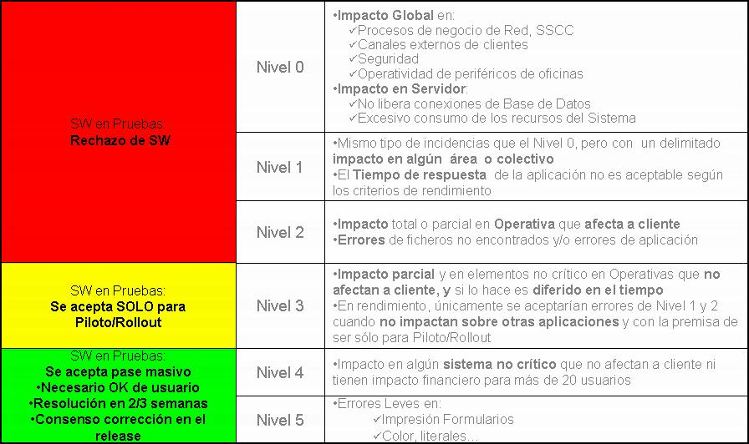
55b. Para definir el estado de avance del proyecto
- Adelantado
- En tiempo
- Retrasado
55c. Para definir mis horas de sueño por noche
- 0 – 10 : bien
- 11 – 20 : mas o menos
- 21 o +: mal
55d. Para definir los riesgos en ISBAN

Probabilidad de ocurrencia del riesgo

1

2

3

4

5

Severidad del riesgo en caso de reproducirse

Alta

Media

Baja

Horizonte de tiempo en que se prevee que se reproduzca

1 - Corto plazo

2 - Medio plazo

3 - Largo plazo

Estado del Riesgo:

Seguimiento

Tratado

Mitigado

Solucionado

55e. Para medir el nivel de calidad en el ISBAN
Categoría de Incidencia Nº errores/defectos
- Nivel 0, 1 y 2 ---------→ 0
- Nivel 3 ---------→ < 3
- Nivel 4 y 5 ---------→ < 10
- 11 – 20 : mas o menos
- 21 o +: mal

GCS= Gestión de Configuración del Software

01. Qué es GCS?

Lo que va a administrar los cambios a lo largo de todo el proyecto. La GCS o SCM es una actividad de protección/sombrilla, que gestiona el cambio a lo largo de todo el ciclo de vida del software.

02. En qué momento del proyecto se ejecuta el GCS?

Se ejecuta a lo largo de todo el proyecto.

Trata de ordenar un poco lo que tiene que ver con Gestion de Cambios.

03. Por que se presenta la necesidad de GCS?

1°) Porque hay muchas idas y vueltas en lo que tiene que ver con los requerimientos en la Ingeniería del Software. Una versión del software funciona con una determinada versión de casos de uso, y otra de pruebas, etc. El Microsoft Project nunca está actualizado con estos sucesivos cambios y jamás muestra lo que verdaderamente hace. Gestión de la Configuración del Software

Cuando se construye software los cambios son inevitables.

Los cambios aumentan el nivel de confusión en el equipo de desarrollo.

2°) Porque los modelos de calidad ISO y CMMi exigen tener controlado el cambio.

04. Porque se necesita de GCS?
El cambio incontrolado produce caos.
Esta es la razón para incluir un mecanismo formal de control de cambios.
Dicho mecanismo, y en general todo el proceso debería estar soportado por una
herramienta.

05. La GCS es una actividad que administra el cambio a lo largo de un proyecto.

VERDADERO

Siempre y cuando estemos hablando de que “A lo largo de un proyecto” incluye los cambios que un proyecto puede tener luego de implementación, no estamos hablando de soporte, sino de nuevas versiones, etc.

GCS es la actividad que controla y administra los cambios, sabiendo que a lo largo de un proyecto los cambios son inevitables, no contar con actividades del marco de GCS, aumentaría la confusión entre el equipo de desarrollo de software , además provocaría un retraso en la calidad, como así también perdida de tiempo y dinero.

06. Es una tarea sencilla llevar adelante el GCS?

No, para nada.

07. Qué es una línea base?
El IEEE define una línea base como una especificación o producto que se ha revisado formalmente y sobre los que se ha llegado a un acuerdo, y que de ahí en adelante sirve como base para un desarrollo posterior y que puede cambiarse solamente a través de procedimientos formales de control de cambios.

08. Qué representa trazar una línea base?

Equivale a decir que a partir del momento de su trazado, todos los cambios que se vengan van a ser más formales., es decir se va a seguir un proceso formal de cambios.

09. Cuándo se define o traza una línea base?
En el contexto de un IS definimos una línea base, como un punto de referencia en el desarrollo del software que queda marcado por el envío de uno o más elementos de
configuración del software y la aprobación del ECS obtenido mediante una RTF o un comité de cambio.

10. En donde se aplica la línea base?

La línea base se traza por cada uno de los ECS. Ejemplo: se traza la línea base sobre el documento de relevamiento para de ahí en más comenzar a bosquejar la arquitectura.

11. La línea base está directamente relacionada con la versión del software?

No, la línea base no está atada a ninguna versión de software, dado que distintas versiones de los distintos artefactos o ECSs finalmente compondrán una versión final de software.

12. Qué pasa antes y después de aplicar una LINEA BASE?
Antes de que un ECS se convierta en línea base, el cambio puede llevarse a cabo de manera rápida e informal.
Sin embargo, una vez que se ha establecido una línea base solo se pueden efectuar los cambios si se aplica un procedimiento formal para evaluarlos y verificarlos.

13. Qué ocurre luego del trazado de la LINEA BASE?
1°) Están los cambios que pasan por el Comité de Cambio (IEEEC) y entre la gente del cliente y la gente de sistemas, se analizan los cambios, se analizan los impactos que estos cambios tendrán sobre el calendario, a los fines de determinar si se estirarán o no los plazos de tiempo originales estipulados para este proyecto.
2°) Están los cambios que NO pasan por el Comité, es decir que no se va a juntar el Comité, y se hacen las siguientes preguntas? Quién pidió el cambio? Qué cambió? Estos cambios sobre qué artefactos impactan?

Finalmente, se realiza una RTF que verifique que el cambio solicitado se haya realizado efectivamente.

14. Con cuáles herramientas se implementa GCS en el mercado?

Las más conocidas son CVS, SVN y Source Safe.

15. Qué es un ECS?

Es un Elemento de Configuración de Software, que puede ser cualquier artefacto que se produce dentro del proceso de desarrollo del software. Por ejemplo:

Programas.

Datos.

Documentos.
A medida que progresa el software el número de Elementos de Configuración Software (ECS) crece rápidamente.

16. Cuales son los ECSs que forman un conjunto de líneas base?
- Plan del proyecto del software.
- Especificación.
- Diseño.
- Código.
- Casos de prueba.
- Manual preliminar de usuario.
- Manuales de operación e instalación.
- Manual de usuario.
- Documentos de mantenimiento.
- Estándares y procedimientos de IS.
Además de estos ECSs pueden inmovilizarse las herramientas de software (e.g., editores, compiladores, herramientas CASE, etc.)

17. Quién define que un artefacto pueda ser un ECS?
El IEEE Std. 1028-1997 incluye una lista de ECSs denominados productos software

15. Porqué se genera la confusión?
La especificación produce un plan y un diseño que a su vez produce código...
Los ECS producen otros ECSs para crear una jerarquía de información.
Si simplemente tuviéramos esta jerarquía no habría confusión.
La confusión surge cuando entra en juego el Cambio.

18. En qué momento se produce el cambio?
El cambio puede producirse en cualquier momento y por cualquier razón.

19. De dónde pueden surgir los cambios?
- Fallos.
- Nuevos negocios o condiciones comerciales que dictan cambios en los requisitos del producto.
- Nuevas necesidades del cliente que demandan la modificación de los datos, funciones o servicios.
- Reorganización y/o reducción del volumen comercial que provoca cambios en el proyecto.
- Restricciones presupuestarias o de planificación que provocan una redefinición del producto.

20. Por cada versión que se modifique de un ECS, se genera una copia de backup, que queda guardada en el repositorio de datos.

21. Qué es una Matriz de Trazabilidad?

Es una técnica que bien aplicada, permite conocer todo el camino/ruta del producto desde que el proveedor lo creó hasta que llega a las manos del cliente/consumidor. Ejemplo con la “Ley de Medicamentos Oncológicos”. Es decir sobre una versión de SW poder encontrar todo el historial de cambios para atrás.

22. Para que nos sirve una Matriz de Trazabilidad?

Yendo atrás desde lo más macro/general a lo más micro/particular, nos permite entender mejor:

de donde vienen los cambios?

quién solicitó los cambios?

porqué fueron solicitados estos cambios?

en donde impactaron estos cambios?

porqué hubieron tantos problemas?

Con o sin GCS, uno tendría que poder decir que una versión está formado por la versión 3.0 de SW, la 3.1 de Casos de Prueba y la 3.2 de Casos de Uso.

23. Si tengo un repositorio, estoy trabajando con GCS?

FALSO.

Puede ser que solamente lo use como una WIKI, Gestor o Administrador de Conocimiento, para que el conocimiento no quede guardado adentro de una persona, y pueda hacerse público. Pero no quiere decir que se realice administración de cambios de las ECSs.

24. Cuáles son las actividades de GCS?
- Identificar el cambio (identificación de objetos)
- Controlar las versiones.
- Controlar los cambios.
- Garantizar la correcta implementación del cambio, a través de las RTFs y de las Auditorías de configuración.
- Informar del cambio a todos aquellos que lo necesiten, a través de los IECs.

25. Cómo se identifca un ECS?
Cada objeto tiene un conjunto de características que lo identifican:
- Nombre.
- Descripción (Versión, proyecto, tipo de ECS).
Además, debemos llevar cuenta de los cambios que ha sufrido un ECS
Aunque esto está considerado en la descripción del objeto
Generalmente cada empresa tiene una propia convención de nombres para cada tipo de ECS.

26. Qué significa realizar versionado o control de versiones?
El control de versiones permite gestionar la versión del sistema.
A su vez, la versión del sistema viene identificada por las versiones de los ECSs.
Ejemplo: versión 1.0 = { SRS3.2, diseño2.0, código4.1, casos de prueba2.4.... }*
A su vez cada versión puede tener distintas variantes.
Las variantes suelen darse cuando tenemos una misma versión para diferentes plataformas.
versión 1.0 Windows = { SRS3.2, diseño2.0, código4.1, casos de prueba2.4.... }
versión 1.0 Mac OS X = { SRS3.2, diseño2.0, código4.5, casos de prueba3.0.... }

27. Cómo se asegura que el cambio se haya efectuado correctamente?
- Las RTFs.
- Las auditorias de configuración software.

28. De qué se ocupan las auditorias de configuración de software?
Las auditorias de configuración de software tienen un carácter complementario y se preocupan de verificar que:
- Se ha hecho el cambio especificado en el pedido de cambio.
- Se han incorporado modificaciones adicionales.
- Se ha llevado a cabo una RTF.
- Se han seguido adecuadamente los estándares de IS.
- Se han reflejado los cambios en el ECS, incluidos fecha de cambio y autor.
- Se han seguido procedimientos de GCS para gestionar el cambio.
- Se han actualizado convenientemente todos los ECSs relacionados.

29. De que se preocupan las RTFs?
Se preocupan de que efectivamente se realice la corrección técnica del cambio.

30. Qué son los IECs?
Son los Informes de Estado de la Configuración, que deben detallar :
- Qué pasó?
- Quién lo hizo?
- Cuándo pasó?
- Qué más se vio afectado?

31. Cuando se debe generar un IEC?
- Cada vez que se asigna una nueva identificación a un ECS.
- Cada vez que la autoridad de cambio expide una pedido de cambio.
- Cada vez que se lleva a cabo una auditoria de configuración.
- Regularmente, para mantener informados a los desarrolladores de los cambios importantes.

32. Realmente sirve trabajar en un marco de GCS?
Depende de la envergadura del proyecto, ya que se trata de un procedimiento muy costoso, en el sentido que se requiere tiempo y recursos que lo lleven adelante, así como la creación de Comité de Cambios.
En el caso de una Consultora que cuenta con una Factory, es importante que tenga una sólida GCS, que ayuda mucho, a la hora de defender cuestiones ante el cliente.-

33. Qué representa GCS?
Tiene que ver, con: cómo yo desarrollo mi software. Contar con GCS a lo largo de todo ese proceso, genera un diferencial, un valor agregado, frente a la competencia.
Tiene que ver, con saber, cómo mi proveedor hace las cosas, No está bueno delegar toda la responsabilidad en la parte que lo hace, sin involucrarse. Si no puedo confiar en mi proveedor, no sabré si me entregará el producto “a tiempo”.

